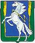
Муниципальное учреждение
«Комплексный центр социального
обслуживания населения»
Сосновского муниципального района Челябинской области

Российская Федерация, 456510, Челябинская область, Сосновский район,
с. Долгодеревенское, ул. Северная, 14 тел. (факс): 8(35144)5-22-53

Отделение
срочного социального обслуживания

Памятка по признанию семьи малоимущей

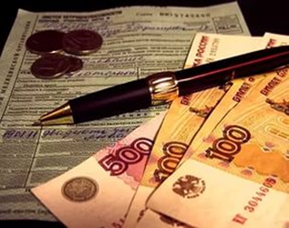

с. Долгодеревенское
2016г.

Директор:
Либик
Наталья Адамовна

Отделение срочного социального
обслуживания:

Заведующая отделением:
Доновская
Наталья Александровна

Специалисты:
Вальц
Оксана Викторовна
Новикова
Наталья Сергеевна

Тел. (факс): (8-351-44) 3-21-06
(8-351-44) 5-22-53

Приёмные дни:
понедельник - четверг с 9:00 до 17:00
Пятница с 9:00 до 16:00
Обед с 13:00 до 14:00
Официальный сайт: kcso16.eps74.ru
Электронная почта:
mukcson_sosnovka@mail.ru

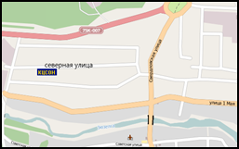

В соответствии со ст. 7 Федерального закона от 17.07.1999 г. № 178 «О государственной социальной помощи» малоимущей признается семья, среднедушевой доход которой является меньше величины прожиточного минимума, установленного в Челябинской области.
В состав малоимущей семьи при расчете среднедушевого дохода включаются лица, связанные родством и (или) свойством. К ним относятся совместно проживающие и ведущие совместное хозяйство супруги, их дети и родители, усыновители и усыновленные, братья и сестры, пасынки и падчерицы.

Перечень документов, необходимых для получения справки о признании малоимущими семей или одиноко проживающих граждан:
1. Паспорта всех членов семьи, свидетельства о рождении (для детей до 18 лет).
2. Справка о составе семьи с указанием даты рождения каждого члена семьи и степени родства.
3. Справки о доходах заявителя и всех членов семьи (за 3 месяца, предшествующих месяцу обращения за выдачей справки):
-для неработающих – трудовая книжка, справка органа службы занятости населения;
-для стоящих на учете в центре занятости – справка о размере пособия по безработице;
- для лиц, осуществляющих уход – справка из Пенсионного фонда;
- для учащихся – справка с места обучения с указанием размера стипендии (с указанием формы обучения);
- если оформлен развод – справка об алиментах;
- для индивидуальных предпринимателей – декларация за последний отчетный период (ежеквартальная/ежегодная)
(с отметкой налоговой инспекции).
4. Справка о начислении и выплате пенсии и дополнительного материального обеспечения пенсионеров (справки о начислении и выплате пенсий, назначаемых силовыми ведомствами Российской Федерации предоставляются только лично заявителем).

5. Справка о начислении и выплате детских пособий (отделы социальных выплат, либо по месту работы заявителя или члена его семьи).
6. Справка о начислении и выплате социальных выплат, установленных органами государственной власти Российской Федерации, субъектов Российской Федерации, органами местного самоуправления (для получателей социальных выплат).
7. Справка налогового органа об отсутствии информации о государственной регистрации в качестве индивидуального предпринимателя (для временно не работающих граждан).
8. Декларация о доходах (территориальные органы Федеральной налоговой службы по налогам и сборам) (для индивидуальных предпринимателей и фермеров).
9. Справка об алиментах, выплачиваемых или получаемых за три месяца, предшествующих месяцу обращения за выдачей справки (служба судебных приставов, справка с места работы плательщика алиментов, копии почтовых извещений, иные подтверждающие документы).
10. Выписка из решения органа местного самоуправления об установлении над ребенком опеки (попечительства) (для детей, находящихся под опекой (попечительством).
11. Справка из отдела опеки и попечительства о неполучении денежного содержания на ребенка (для детей, находящихся под опекой (попечительством).

